
La Computación En Tus Estudios
Constantemente surgen nuevas computadoras, programas y periféricos. Un error muy común es pensar que, al cambiar de equipo, pierde vigencia lo aprendido. Las aplicaciones nuevas, en realidad, agregan funciones a las mismas instrucciones y comandos que conoces.
¿De qué manera te ayuda una computadora en tus estudios?
El manejo de una computadora es muy parecido al de un instrumento musical: entre más practiques, mayor habilidad y destreza lograrás.
Existen numerosos programas de software educativo que nos ayudan a entender la gran cantidad de información que surge cada día. Para inglés, por ejemplo, existen los títulos: All in one, English Plus, Talk to me, Toelf, Triple play plus, entre otros. En Historia, encontramos Historia del Perú, Historia Universal, Biografías de Peruanos ilustres, etc.
De todas tus materias de aprendizaje existen títulos de software educativo.
Ejemplo 1
- Investiga y anota el nombre de tres programas de Matemática que manejes en tu escuela.
__________________________________________________________
__________________________________________________________
__________________________________________________________
Una gran cantidad de software para el aprendizaje de las Ciencias Naturales se ha desarrollado. Dentro de los múltiples programas, que utilizan la tecnología de CD-ROM, encontramos el programa Body Works en español. Este software contiene detalladas descripciones de los aparatos y sistemas que componen el cuerpo humano, así como animaciones y gráficas de alta calidad.
Ejemplo 2
- Investiga los elementos que componen el aparato respiratorio utilizando Body Works, otro programa similar o en tu libro de texto de Ciencias Naturales y anótalos en las líneas.
___________________________________________________________
___________________________________________________________
___________________________________________________________
___________________________________________________________
___________________________________________________________
El software para Matemáticas nos ayuda a ejercitar de manera divertida las operaciones aritméticas principales. Muchos programas sobre Aritmética, Geometría, resolución de problemas, Lógica y algoritmos son utilizados por niños, en sus casas o la escuela.
El software Matemáticas al rescate ambienta la resolución de problemas aritméticos o simplemente de operaciones dentro de un mundo parecido al de los videojuegos. La diferencia fundamental radica en que aquí ejercitas tus habilidades de resolución de problemas.
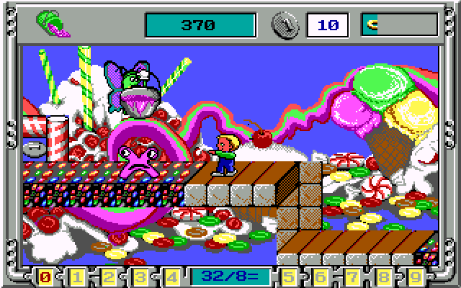

Ejemplo 3
- Utiliza el software Matemáticas al rescate y contesta.
¿Cuántos niveles o mundos tienen el juego? _______________________
¿Cuántas operaciones hay que resolver por nivel? _________________
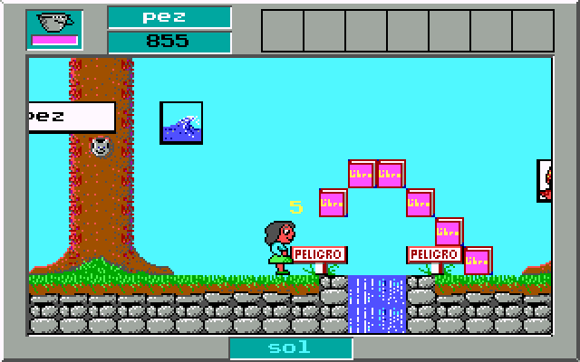

¿Es posible programar la dificultad de las operaciones? _____________
Algunos programas nos ayudan a reafirmar nuestros conocimientos de español. Existe un software llamado Lenguaje al rescate. En ese programa es posible aprender a formar palabras y relacionarlas con imágenes.
Ejemplo 4
- Une con una línea las palabras con la figura correspondiente.
Manzana

Pala

Sol

Llave

Reloj
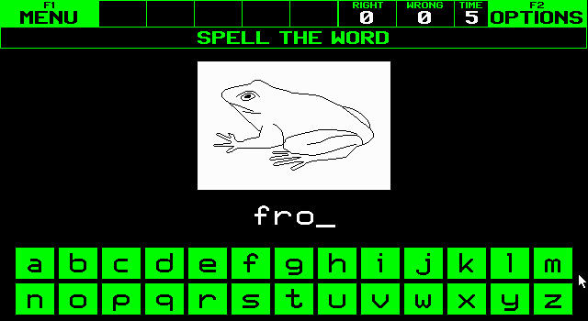

Hay software que nos muestra la pronunciación de las palabras en español e inglés.
La serie llamada Living Books es una colección de cuentos en varios idiomas, desarrollada por Broderbund. Son interactivos porque puedes hacer clic sobre un personaje, cosa o mobiliario.
Los programas para el aprendizaje de idiomas utilizan generalmente tarjeta de sonido y lector de disco compacto, como por ejemplo el WordGalery.
Ejemplo 5
- Investiga en revistas de computación el nombre de algunos programas para inglés. Anota el nombre de los tres que más llamaron tu atención.
__________________________________________________________
__________________________________________________________
__________________________________________________________
Para Historia, existen programas en disco compacto que resumen más de 35 mil años de historia mediante una línea del tiempo.
Entre ellos tenemos Historia del Perú, Historia Universal, Enciclopedia El Saber, etc. Siendo cada uno un aporte para el estudiante.

Ejemplo 6
- Compara dos programas sobre Historia, y escribe sobre las líneas cuál es mejor y por qué.
___________________________________________________________
___________________________________________________________
___________________________________________________________
Las enciclopedias multimedia son muy útiles para buscar información sobre diversos temas. Santillana, Larousse, Británica, El Saber, Aula 2000, son ejemplos de enciclopedias almacenadas en disco compacto de sólo lectura.
Encarta es la enciclopedia desarrollada por Microsoft, en la que se incluyen 26 000 artículos con la definición de 100 000 palabras con sinónimos, antónimos y parónimos. Contiene 7 500 imágenes, 1 600 sonidos y 90 videos que la hacen una de las más completas.

Ejemplo 7
- Busca información sobre los eclipses en una enciclopedia en papel y en una almacenada en disco compacto, compáralos y escribe sus ventajas y desventajas.
___________________________________________________________
___________________________________________________________
___________________________________________________________
___________________________________________________________
___________________________________________________________
___________________________________________________________
El software almacenado en disco compacto también puede contener información sobre la vida de artistas, científicos y personajes famosos, hay un título llamado Velázquez que ofrece una biografía del pintor español Diego Rodríguez de Silva Velázquez y 52 de sus obras más relevantes. Los trabajos pueden consultarse en orden cronológico o alfabético. Se dan amplias explicaciones sobre su estilo, temática y técnica. Se ambienta con música de época del pintor.
Ejemplo 8
- Investiga quién fue Diego Velázquez, el nombre de algunas de sus obras y redacta una pequeña biografía.
___________________________________________________________
___________________________________________________________
___________________________________________________________
___________________________________________________________
___________________________________________________________
___________________________________________________________

